**Скакун Дарыя (Skakunowa Darya)**

26 февраля 1800 г – крестная мать Агаты Марты, дочери Кудичей Леона и Катерыны с деревни Замосточье (НИАБ 136-13-949, лист 101об, №8/1800-р (коп)).

**НИАБ 136-13-949:** Лист 101об. **Метрическая запись №8/1800-р (коп).**

(См. тж.: РГИА 823-2-18, лист 274об,№8/1800-р (коп), НИАБ 136-13-894, лист 40об,№8/1800-р (ориг))

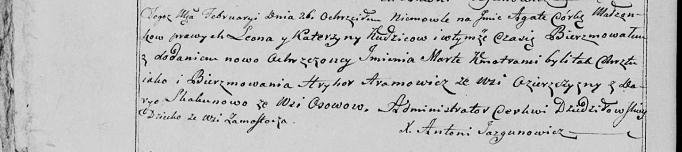

Дедиловичская Покровская церковь. 26 февраля 1800 года. Метрическая запись о крещении.

Kudzicowna Agata Marta – дочь родителей с деревни Замосточье.

Kudzic Leon – отец.

Kudzicowa Katerzyna – мать.

Aramowicz Hryhor – кум, с деревни Озерщизна.

Skakunowa Darya - кума, с деревни Осово.

Jazgunowicz Antoni – ксёндз.